HƯỚNG DẪN CÀI ĐẶT ĐẦU GHI HÌNH
ZIVIO
www.cameracongnghecao.com

PHỤ LỤC
- Cài đặt đầu ghi zivio xem qua mạng . . . . . . . . . . . . . . . . . . . . . . . . .
- Xem qua máy tính . . . . . . . . . . . . . . . . . . . . . . . . . . . . . . . . . . . . . . .
- Xem camera bằng ip thong qua mạng Lan . . . . . . . . . . . . . . . .
- Xem camera bằng Icloud. . . . . . . . . . . . . . . . . . . . . . . . . . . . . .
- Xem camera bằng phần mềm CMS . . . . . . . . . . . . . . . . . . . . . .
- Xem camera trên Adroid,IOS,(IPHONE, IPAB) . . . . . . . . . . . .
III. Play back(xem lại). . . . . . . . . . . . . . . . . . . . . . . . . . . . . . . . . . . . . . . .

Hướng Dẫn Cài Đặt Đầu Ghi ZIVIO Xem Qua Mạng
- Cài Đặt Đầu Ghi ZIVIO Xem Qua Mạng.
- Login vào đầu ghi User admin, password (bỏ trống)
- Vào Menu chính chọn Tab Netword. Tại đây địa chỉ Ip mặc định của đầu ghi là 192.168.1.114, ta có thể chình sửa ip trùng với lớp mạng của mình đang dùng
- Esee(P2P): Đây là ID dùng để xem camera qua Icloud.
- Ip Address: địa chỉ mạng (lưu ý vấn đề cấu hình địa chỉ mạng trùng với địa chỉ mạng của lớp mạng đang sử dụng)
- Subnet Mask: 255.255.255.0
- Gateway: địa chỉ cổng giao tiếp mạng (cổng giao tiếp mạng ở đây là modem của lớp mạng mình đang sử dụng)
- Primary DNS: Địa chỉ DNS chính(nên để 8.8.8.8)
- HTTP Port: mặc định là 80
- DHCP: Cài đặt mạng tự động ( Tắt DHCP)
- Đây là phần cài đặt các thông số xem qua mạng, sau khi cài đặt cấu hình xong lưu lại và thoát
(vd: địa chỉ ip nhà bạn là 192.168.0.1 thì ta chỉnh địa chỉ ip của đầu ghi về lớp 192.168.0. xx)

- Xem Camera qua Máy tính :
- Xem camera qua máy tính có 3 cách xem ( xem bằng địa chỉ ip của đầu ghi qua mạng Lan, Xem bằng ICLOUD, và xem bằng tên miền dyndns)
- Xem camera bằng ip thông qua mạng Lan.
Ta dùng trình duyệt Internet Explorer , và dùng địa chỉ ip của đầu ghi login vào đầu ghi để xem camera.(vd : địa chỉ ip đầu ghi của bạn là 192.168.1.xxx thì ta dùng địa chị đó để login vào).
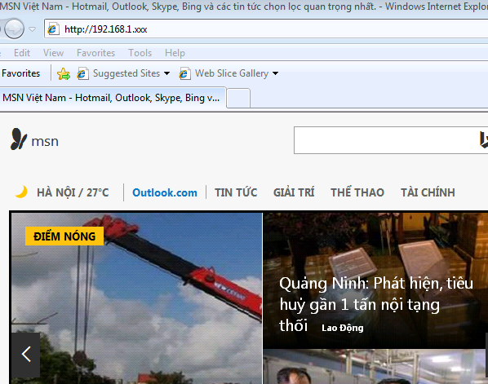

- Xem camera bằng Icloud .
Ta vào địa chỉ http://www.e-seenet.com , để vào giao diện login
Chọn Tab Esee ID login và điền ID của đầu ghi vào
Username : admin
Password : để trống.
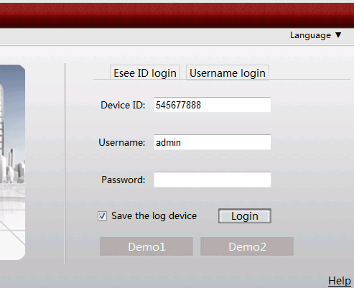

- Xem camera bằng phần mềm CMS
Tải phần mềm tại http://cameracongnghecao.vn/download.html#ajax tại mục số 2. ( Phần mềm cms của đầu ghi ZIVIO có thể sử dụng cả Icloud, địa chỉ IP và tên miền dyndns được).
Sau khi cài đặt ta vào giao diện chính của phần mềm để cấu hình.
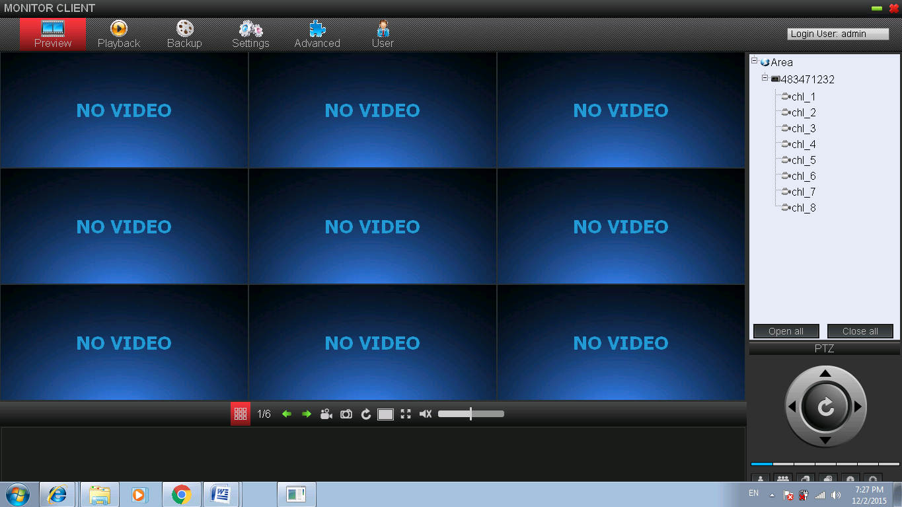

Chọn Settings để và cấu hình, chọn Add device để thêm ID của đầu ghi vào

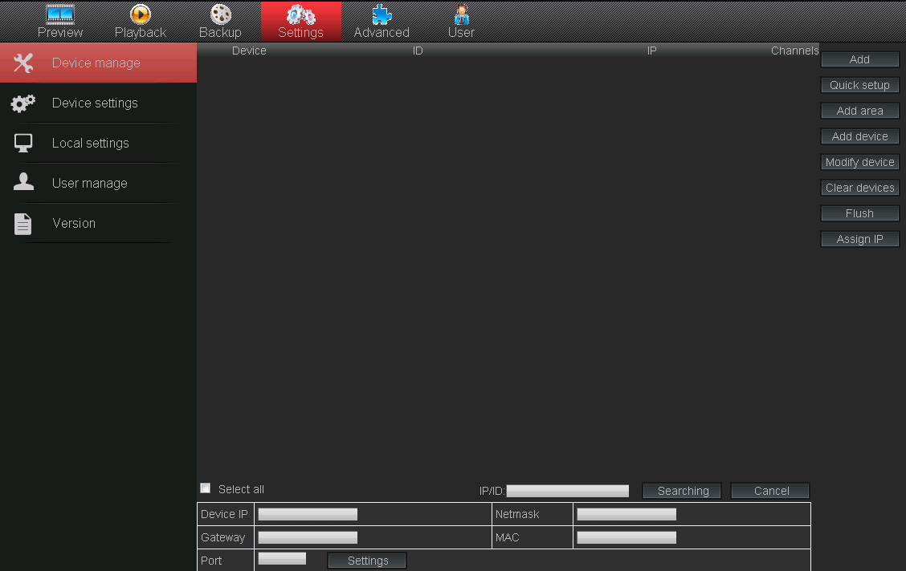
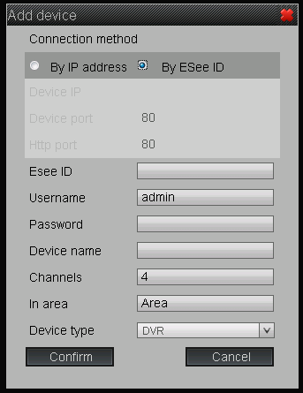
Chọn By Esee ID để vào chế độ sử dụng Icloud(hoặc chọn By Ip address để dùng chế độ ip.
- Xem camera Zivio trên Adroid, IOS, (IPHONE, IPAB) (Phần mềm Eseenet+).
Vào cửa hàng (CH Play) dowload phần mềm Eseenet+ về và cài đặt
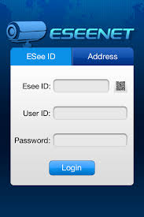
Chọn tab Eseenet ID để sử dụng Icloud (hoặc chọn tab Address để dùng tên miền dydns hoặc IP ).
Esee ID : ID của Icloud ( trong phần netword, hoặc ID hiển thị bên góc phải bên dưới màn hình
User ID : admin
Password : bỏ trống

- PLAY BACK ( XEM LẠI)
Trước khi vào Play back để xem lại camera thì ta phải đổi port tại đầu ghi hình.
Dùng trình duyệt Inernet Explorer (đăng nhập bằng địa chỉ IP của đầu ghi hoặc vào đường link http://www.e-seenet.com để thay đổi port đầu ghi
Đổi Client port thành 80 vào save lại.
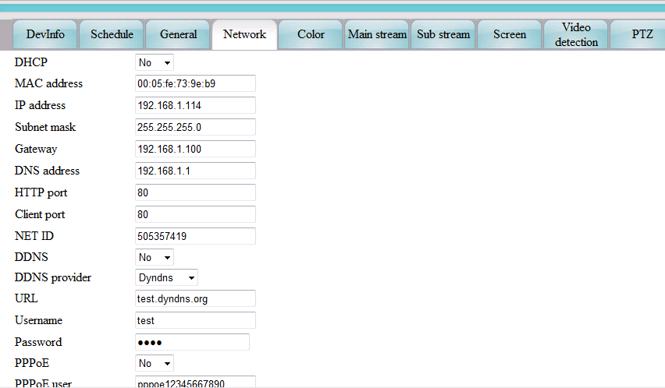
Vào Play Back để xem lại
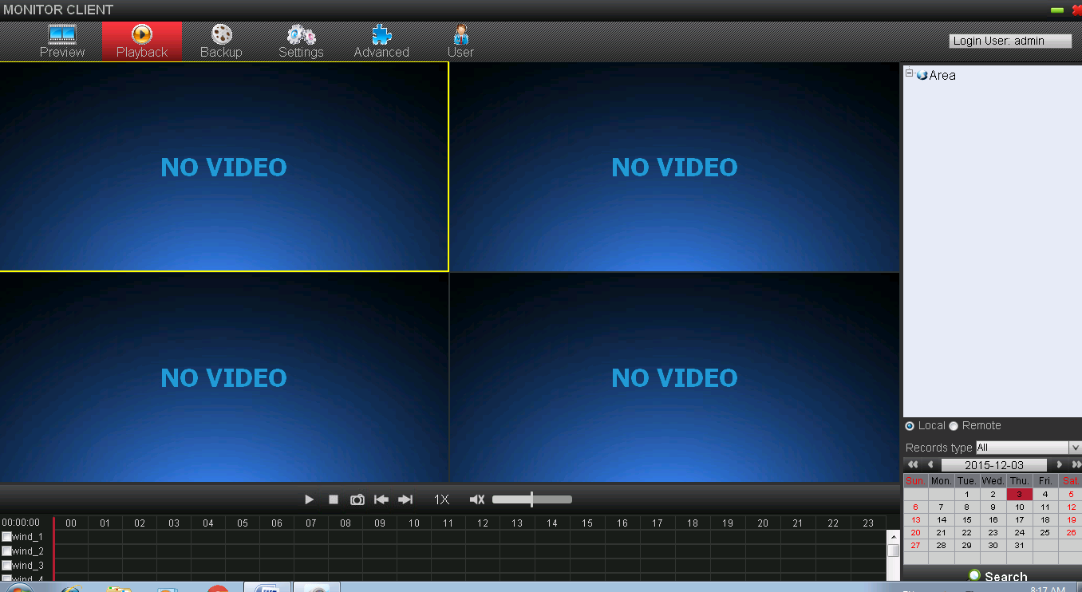

Chọn ngày tháng năm cần xem lại để Search thời gian.
Nếu dùng địa chỉ ip, hoặc mạng Lan thì chọn Local, nếu dùng tên miền dyndns, Icloud thì ta chọn Remote.(làm tương tự trên điện thoại, Ipad, Iphone)
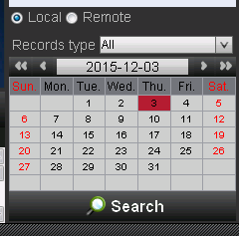
Chọn kênh cần xem lại (vd: kênh 1, 2, 3….)
